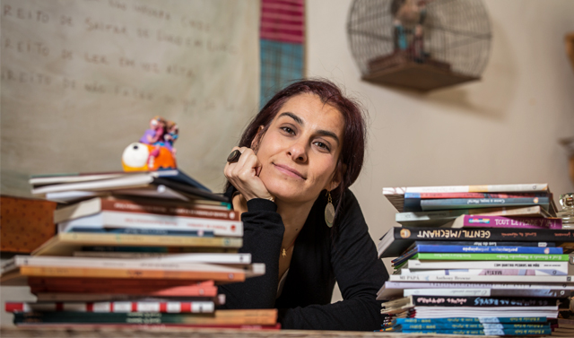
Mafalda Milhões
. é ilustradora, escritora, editora, livreira e curadora do Folio Ilustra (uma mostra do que melhor se faz a nível nacional e internacional na área da ilustração).

.Estudou Artes Gráficas no Instituto Politécnico de Tomar onde conheceu o marido, o produtor gráfico Pedro Maia.

.Criou uma editora – o Bicho de Conto que é também livraria e galeria de arte.

. Abriu a Livraria Histórias com Bicho – uma livraria no campo - a 1ª livraria portuguesa especializada em Literatura Infantil que inspirou a abertura de outros espaços similares pelo país, transformando assim uma antiga escola primária numa livraria que se tornou o castelo mágico para as crianças e adultos onde qualquer Arte se junta à Literatura.

. Criou o movimento Carpe Librum, um movimento de educação pela arte e pela literatura.

. Faz parte do projeto “Obidos Via Literária”

. Está ligada a causas sociais como a Operação Nariz Vermelho, entre outras.

.É bisneta do heróico soldado Milhões, que sozinho nas trincheiras da Primeira Guerra Mundial enfrentou os soldados alemães e de forma destemida salvou um médico escocês que se afogava num pântano,.

.Trabalha sempre inspirada pela vida, pela leitura, pelas filhas e pelas pessoas, num ritual de sedução para o civismo e para a educação. Tem no lápis o prolongamento da imaginação e na voz o dom de contar histórias.

. Anda à procura do traço, sempre a ler.

.É uma criadora de estórias já com história.

. Gosta de mastigar palavras, falar a língua dos livros e das imagens que nascem na ponta do lápis e, sobretudo, gosta de partilhá-las.
Os verões de infância em Murça cheiravam a lápis de cera da Caran d’Ache trazidos numa lata pela prima Modesta que visitava a família Milhões em agosto. A prima ajudava a mãe de Mafalda, professora primária, com as decorações e ilustração de cartazes.

«Nessa altura, eu só contemplava. Ainda recordo a dança dos lápis de cera nas mãos desta prima tão querida, ela era uma artista do desenho e da pintura. Sem dúvida a minha maior influência. A ilustração no verão entrava-me pelos olhos, pelos ouvidos e pelo nariz» …

«… na escola, os professores corrigiam-me os desenhos e as proporções que consideravam exageradas. Diziam que eu não sabia desenhar, mas a eu não me deixei intimidar.»

O sonho de Mafalda é construir uma comunidade de leitores inteligente, criativa e ativa culturalmente.

